产品质量监督抽查实施细则

2020年新疆生产建设兵团平板玻璃
产品质量监督抽查实施细则

2020-09-发布 2020-09-实施
新疆生产建设兵团市场监督管理局

2020年新疆生产建设兵团平板玻璃产品质量监督抽查实施细则
1 抽样方法
抽样范围为新疆生产建设兵团辖区内生产企业，在企业的成品库里随机抽取有产品质量检验合格证明或者以其他形式表明合格的，十二个月以内（由抽样机构到企业抽样日期倒推）生产的产品。
抽取样品应为同一生产企业生产的同一种类、同一型号规格、同一批次的产品。
严格按照相关产品标准中有关抽样规则进行样品采取，在同一厚度、同一尺寸、同一等级、同一颜色91片至150片随机抽取20片。
平板玻璃监督抽查不需要备用样品。平板玻璃的检查是无损伤、非破坏性的检验，检验不改变其品性。
对随机抽取的20片样品，按顺序编号，每片上裁出1200mm×600mm一块，做为检验样品。裁切时，奇数片取左下角，偶数片取右上角。检验样品的长边为原片的长边，检验样品的短边为原片的短边，参见图1。
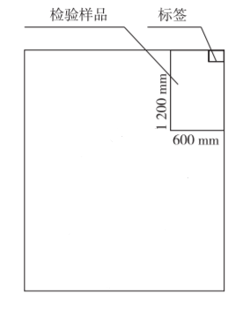
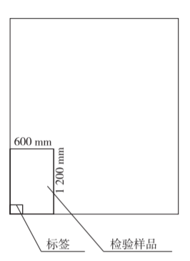

a)奇数片 b)偶数片

图1 取样部位示意图

随机数一般可使用扑克牌法产生。

2 检验依据
检验项目见表1。

表1 平板玻璃检验项目
序号 | 检验项目 | 判定依据 | 检验方法 | 重要程度分类
 |  |  |  | A类ª | B类^{b}
1 | 厚度偏差 | GB 11614-2009 | GB 11614-2009 | ●
2 | 厚薄差 |  | GB 11614-2009 | ●
3 | 点状缺陷 |  | GB 11614-2009 | ●
4 | 点状缺陷密集度 |  | GB 11614-2009 | ●
5 | 线道 |  | GB 11614-2009 | ●
6 | 裂纹 |  | GB 11614-2009 | ●
7 | 光学变形 |  | GB 11614-2009 | ●
8 | 弯曲度 |  | GB 11614-2009 |  | ●
9 | 无色透明平板玻璃可见光透射比 |  | GB/T 2680-1994 GB 11614-2009 |  | ●
10 | 本体着色平板玻璃透射比偏差^{c} |  | GB 11614-2009 |  | ●
11 | 本体着色平板玻璃颜色均匀性^{d} |  | GB 11614-2009 |  | ●
a极重要质量项目
b重要质量项目
c、d项目仅限本体着色平板玻璃。
上表所列检验项目是有关法律法规、标准等规定的，重点涉及健康、安全、节能、环保以及消费者、有关组织反映有质量问题的重要项目。
检验方法包括相关产品标准及试验方法标准。
凡是注日期的文件，其随后所有的修改单（不包括勘误的内容）或修订版不适用于本细则。凡是不注日期的文件，其最新版本适用于本细则。

3 判定规则
3.1依据标准
GB 11614-2009 平板玻璃
GB/T 2680-1994 建筑玻璃 可见光透射比、太阳光直接透射比、太阳能总透射比、紫外线透射比及有关窗玻璃参数的测定
CCGF 417.2-2015 平板玻璃产品质量监督抽查实施规范
现行有效的企业标准及产品明示质量要求
相关的法律法规、部门规章和规范
3.2判定原则
3.2.1单项判定
1.对厚度偏差、厚薄差、点状缺陷、点状缺陷密集度、线道、裂纹、光学变形、弯曲度进行检验时，一片玻璃其检验结果的上述指标均达到该等级的要求则该片玻璃为上述指标合格，否则为不合格。
样品数量为20片时，若不合格片数小于或等于3片，则被抽查产品上述指标合格；若不合格片数等于或大于4片，则被抽查产品上述指标不合格；样品数量为13片时，若不合格片数小于或等于2片，则被抽查产品上述指标合格；若不合格片数等于或大于3片，则被抽查产品上述指标不合格；不合格的上述指标是指上述指标其中之一或其组合。
2.对无色透明平板玻璃可见光透射比进行检验时，若检验结果符合GB 11614的规定，则判定被抽查产品该项指标合格。
3.2.2综合判定
经检验，检验项目单项判定全部合格，判定为被抽查产品合格；检验项目中任一项或一项以上单项判定不合格，判定为抽查产品不合格。其中当产品存在A类项目不合格时，属于严重不合格。
若被检产品明示的质量要求高于本细则中检验项目依据的标准要求时，应按被检产品明示的质量要求判定。
若被检产品明示的质量要求低于本细则中检验项目依据的强制性标准要求时，应按照强制性标准要求判定。
若被检产品明示的质量要求低于或包含细则中检验项目依据的推荐性标准要求时，应以被检产品明示的质量要求判定，但应在检验报告备注中进行说明。
若被检产品明示的质量要求缺少本细则中检验项目依据的强制性标准要求时，应按照强制性标准要求判定。
若被检产品明示的质量要求缺少本细则中检验项目依据的推荐性标准要求时，该项目不参与判定，但应在检验报告备注中进行说明。
样品未经检验发生破损，若碎片数量不多于7片，则从未破碎的样品中按顺序号取13片检验并判定；若碎片数量多于7片，则重新进行抽样工作。

4 异议处理
对判定不合格产品进行异议处理时，按以下方式进行：
4.1市场监管部门负责接收、审核异议申请材料，对于同意复检的，通知检测机构复检。
4.2检测机构通知异议申请人相关复检的安排。
4.3检测机构按照实施细则对异议项目进行复检，复检结论为异议处理的最终结论。
4.4市场监管部门将复检相关文书递送异议申请人。

